绝密★启用前
2024年普通高等学校招生全国统一考试（全国甲卷）
地理
注意事项：
1.答卷前，考生务必将自己的姓名、准考证号填写在答题卡上，并将自己的姓名、准考证号、座位号填写在本试卷上。
2.回答选择题时，选出每小题答案后，用2B铅笔把答题卡上对应题目的答案标号涂黑；如需改动，用橡皮擦干净后，再选涂其他答案标号。涂写在本试卷上无效。
3.作答非选择题时，将答案书写在答题卡上，书写在本试卷上无效。
4.考试结束后，将本试卷和答题卡一并交回。
一、选择题：本题共35小题，每小题4分，共140分。在每小题给出的四个选项中，只有一项是符合题目要求的
苏州工业园区是中国和新加坡两国政府间的重要合作项目。图1示意苏州工业园区中的中新合作区1994-2000年实施的功能区布局规划。规划思路是通过基础设施建设，优先开发工业用地；当人口集聚到一定规模后，加大开发居住用地；当人口进一步集聚后，再重点开发商业用地。据此完成下面小题。
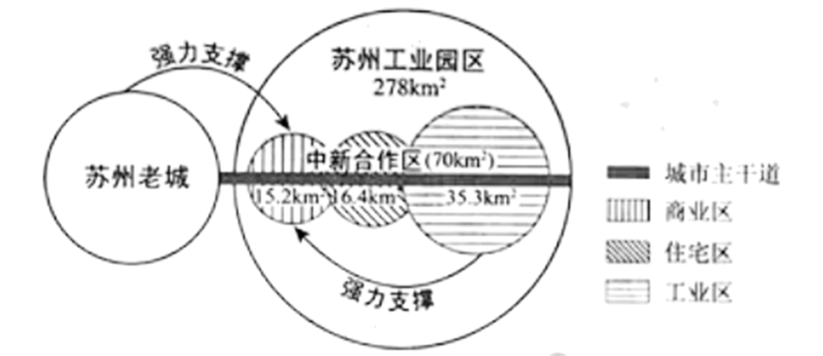
1. 中新合作区的工业区对商业区形成强力支撑的原因是工业区带动了（ ）
①人口集聚 ②服务业集聚 ③人才集聚 ④技术集聚
A. ①② B. ②③ C. ③④ D. ①④
2. 将中新合作区住宅区规划在商业区和工业区之间，主要有利于（ ）
A. 节约土地资源 B. 增加绿地面积 C. 组织内外交通 D. 完善市政设施
3. 从苏州老城主干道向东延伸串联中新合作区各功能区，体现的布局思路是（ ）
①轴向发展 ②职住平衡 ③均衡发展 ④地租递减
A. ①③ B. ①④ C. ②③ D. ①④
【答案】1. A 2. C 3. A
【解析】
【1题详解】
结合所学知识，阅读图文材料可知，中新合作区的工业区的建立，将吸引大量的人口集中到居住区，对商业区带来大量的人流量，①正确；同时工业区就业人数数量大，可以带动服务业的发展，促进服务业在商业区集中，②正确；人才的集聚和技术的集聚对商业区的影响起不到支撑作用，③和④错误。答案选择A。
【2题详解】
结合所学知识，阅读图文材料可知，住宅区规划在商业区和工业区之间，并不能节约土地资源，A错误；住宅区范围较大，位于两者之间，绿化带的范围大小主要看设计思想，于位置关系不大，B错误；图中显示城市主干道贯穿住宅区、商业区和工业区，而住宅区位于中间，主要是为了加强居民工作和休闲的交通，因此主要有利于组织内外交通，C正确；住宅区所处任何位置都可以完善市政设施，因此主要目的不是完善市政设施，D错误。答案选择C。
【3题详解】
结合所学知识，阅读图文材料可知，图中显示其整体功能分区明确，商业区位于老城区和住宅区之间，体现功能中心地位，同时向城市主干道方向发展，最终延伸到最外围的工业区，体现其轴向发展的布局思想，①正确；老城区主干道延伸串联各功能区后，老城区在工业区居住人员较远，没有体现职住平衡的思路，②错误；将各功能区串联后，可以促进新区的发展，平衡老城和新城共同发展，③正确；图中显示老城区地租较高，串联新合作区功能各功能区后，地租逐渐升高的是商业区，且商业区地租将高于老城区，并未体现地租递减的思路，④错误。答案选择A。
【点睛】1.市中心区:是城市的核心部分,城市发展通常围绕其进行；2.居住区:直接为城市居民生活需要服务、安排居民日常生活所需设施的用地；3.工业区: a分散工业:在生活区分散布置,多为小型工业企业； b集中的工业区:一些彼此有密切协作关系,或用地大、运量大并共同使用交通、仓库、公共设施的工业的集中分布区；4.郊区:只城市建成区与周围农村间的一个过渡地带,在景观具有农村特点,其发展受城市的强烈影响；5.卫星城镇:城市达到大城市规模时,周围的一写中小城镇在职能结构上受其强烈影响,与其保持密切分工联系,在地域上与其保持一定距离;是一种特殊的城市功能区。
位于三江平原的某大型农场开垦沼泽地，最初主要种植小麦，近年来主要种植水稻。该农场抽取地下水注入露天水池，蓄存一段时间后引入稻田灌溉。据此完成下面小题。
4. 该农场开垦沼泽地种植小麦，首先需要（ ）
A. 提高土壤肥力 B. 降低地下水位 C. 提高土壤温度 D. 控制土壤侵蚀
5. 将抽取的地下水在露天水池蓄存一段时间后再引入稻田灌溉的目的是（ ）
A. 营造景观 B. 积蓄水量 C. 沉淀泥沙 D. 提高水温
【答案】4. B 5. D
【解析】
【4题详解】
结合所学知识，阅读材料可知，我国的三江平原地区地势低平，沼泽地广布，由于小麦种植需要的是较为干旱的土壤，因此该农场要开垦沼泽地种植小麦，首先需要的是降低地下水位，将沼泽地土壤水分减少，B正确；我国东北地区的三江平原土壤是黑土和黑钙土，土壤肥沃，不需要提高肥力，A错误；三江平原地区种植春小麦，气温一般回暖，且提高土壤的温度难度很大，C错误；沼泽地一开始土壤侵蚀较弱，因此首先不需要解决该问题，D错误。答案选择B。
【5题详解】
结合所学知识，阅读材料可知，我国三江平原地区，纬度较高，气温较低，因此其水温也较低，尤其是地下水温水一般在5°-6°左右，直接引入稻田对水稻根系刺激很大，不利于水稻生长，所以需要提高水温，将地下水露天存蓄正好可以提高水温，然后引入稻田，减少对水稻根系的刺激，D正确；抽取地下水将进行蓄水灌溉，主要是为了水稻种植，因此其目的不是为了营造景观，A错误；三江平原地区并不缺水，不需要积蓄水量，B错误；地下水抽取后，泥沙含量本身比较低，不需要沉淀泥沙，C错误。答案选择D。
【点睛】三江平原发展农业的有利自然条件：1、温带季风气候，夏季高温多雨，雨热同期；2、冲积平原，地形平坦开阔，土层深厚，黑土肥沃；3、灌溉水源充足；4、人均耕地多；机械化水平高；5、市场广阔；交通便利；6、发达的东北工业为农产品提供市场，同时又为农业生产提供化肥、农药和农业机械。
阿拉斯加某冰川前端（61.5°N，142.9°W附近）的冰面上，呈斑块状分布着少量的矿物质，并生长着一种苔藓球。这种苔藓球内部由生物体和有机残体交织，形成相对独立的生存环境。它们靠暖季在冰面上滚动方能维持生存，被形象地称为“冰川老鼠”。下图是冰面上的苔藓球照片。据此完成下面小题。
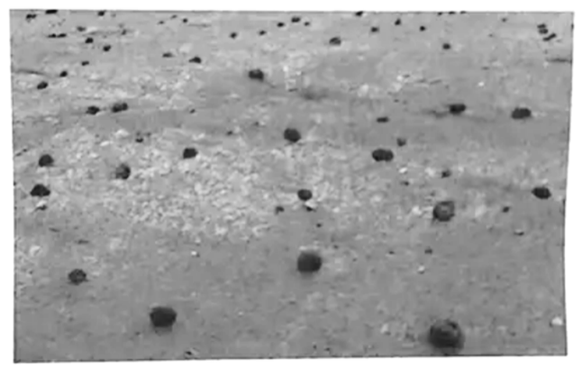
6. 最能增加该地冰面矿物质的是（ ）
A. 冰蚀洼地冻融 B. 冰川两侧河流沉积
C. 大气粉尘沉降 D. 冰面砾石物理风化
7. “冰川老鼠”在暖季滚动使其（ ）
A. 排出水分 B. 获得养分 C. 躲避阳光 D. 保持热量
8. 暖季“冰川老鼠”内部比周边大气（ ）
A. 平均温度高 B. 氧气含量高 C. 水汽含量低 D. 气压波动大
【答案】6. C 7. B 8. A
【解析】
【6题详解】
“冰川老鼠”生长在冰面上，冰蚀洼地冻融、冰川两侧河流沉积不能增加冰面的矿物质，AB错误；冰面砾石的物理风化，在经历较长时间后其表面风化均已稳定，再增加的可能性很低，D错误；风力作用可以把冰面以外的粉尘沉降到冰面，增加该地冰面矿物质，并成为“冰川老鼠”生长的养分来源，C正确。所以选C。
【7题详解】
冰川表面植物生活环境寒冷干燥，只有在暖季较短的时间内，苔藓球——“冰川老鼠”才能生长，为了生长所需充足的光照，因其球形的形态，只有滚动才能使球体全面受光照；二是获得水分，在滚动的过程中吸取冰面少量融化的液态水，并且通过滚动获取冰面的矿物质，也就是说通过滚动，冰川老鼠获取到了生长所需的养分，B正确，AC错误。冰面寒冷环境下要保持热量最好的方法是不动，D错误。所以选B。
【8题详解】
根据材料信息可知，苔藓球内部由生物体和有机残体交织，形成相对独立的生存环境，这种相对独立就是针对冰川表面而言，苔藓球经长时间生长其内有机残体形成较强的保温层，储存白天光照获得的热量，其内部平均温度高，A正确；由于缺乏与外部的大气交换，内部氧气含量较低且自身生长消耗氧气，内部氧气含量低，B错误；暖季在滚动中吸收冰面水分，内部水汽含量较高，C错误；气压相对稳定，D错误。所以选A。
【点睛】“冰老鼠”的生长、发育和冰川运动有密切关系。随着冰川运动，冰川上的细砾泥砂粘土团会产生缓慢的滚动，有时，冰融水和雨水也可以使其发生滚动。在缓慢的滚动中，这些细砾泥砂粘土团各个方向都会受到阳光的照射，因此便形成了高山墙藓在冰面上的特殊生态形式。高山墙藓沿途吸收新的营养成分，个体越来越大。但大到一定程度时，其下部与冰体接触面增至最大，此时滚动停止。等体内营养消耗殆尽时即发生枯萎以至变质腐烂。
下图所示剖面位于青藏高原东缘的黄河岸边，该剖面含有丰富的环境演化信息。剖面中的泥沼土层是在相对静水环境下形成的。据此完成下面小题。
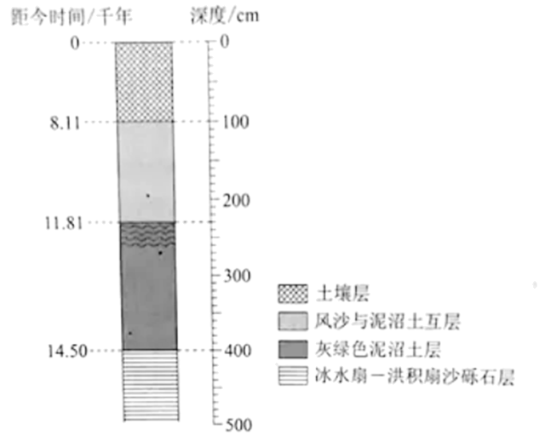
9. 风沙与泥沼土互层中，与风沙层相比，泥沼土层沉积物（ ）
A. 颗粒较粗，有机质较少 B. 颗粒较细，有机质较少
C. 颗粒较粗，有机质较多 D. 颗粒较细，有机质较多
10. 推测灰绿色泥沼土层上部（深度约230～260厘米）出现的波状形变形成于（ ）
A. 冻融造成的变形 B. 构造挤压变形 C. 流水不均匀沉积 D. 风沙差异沉积
11. 距今约15～8千年，该地区气候变化总体趋势是（ ）
A. 持续升温 B. 持续降温 C. 波动升温 D. 波动降温
【答案】9. D 10. A 11. C
【解析】
【9题详解】
根据材料信息可知，泥沼土是在相对静水环境下形成的，水的流速较低，与风沙层相比，颗粒较细，AC错误。风沙层是风力侵蚀植被覆盖率较低的沙粒，堆积形成的，有机质来源较少，且分解较快，有机质含量较少；泥沼土是在水环境中沉积形成的，水体中生物量较多，有机质的来源更多，且分解较慢，有机质含量较高，B错误，D正确。所以选D。
【10题详解】
冻融作用会导致泥沼土冻胀，接受沉积出现差异，形成波状形变，A正确；构造挤压变形不会只作用于灰绿色泥沼土层上部，B错误；泥沼土形成于相对静水环境，不会出现流水不均匀沉积和风沙差异沉积，CD错误。所以选A。
【11题详解】
根据图示信息可知，14.5千年前该地为冰水扇—洪积扇砂砾石层，14.5—11.81千年为灰绿色泥沼土层，11.81—8.11千年为风沙与泥沼土互层，8.11至今为土壤层，说明该地之前为陆地环境，之后气温升高，获得的陆地径流补给量增加，演变为水生环境，然后蒸发量增加，湖泊干涸，逐渐演变为陆生环境，且根据上题分析可知，该地在灰绿色泥沼土层有冻融现象，所以气候变化总体趋势是波动升温，C正确，ABD错误。所以选C。
【点睛】沼泽土壤是指在地形低洼，母质粘重，透水不良，气候湿润，地表积水多，地下水位高，经常处于季节性或长期积水状态，生长喜湿性植物（以莎草科植物为主）的条件下形成的土壤。 沼泽土壤形成过程的特点是土壤上部植物残体在还原环境下分解缓慢，逐渐积累为泥炭层或腐殖质层，下层土壤矿质部分潜育化过程强烈。根据成土过程的不同和剖面主要发生层的差异，划分为沼泽土和泥炭土两个土类。亚类代表沼泽土形成过程中一定的发育阶段。
二、非选择题：共56分。第36～37题为必考题，每个试题考生都必须作答。第43～44题为选考题，考生根据要求作答。
（一）必考题：共46分。
12. 阅读图文材料，完成下列要求。
厄瓜多尔（位置见下图）沿海及附近低海拔地区出产的托奎拉草，新叶质地柔软且富有韧性。用托奎拉草新叶编织的草帽防晒、防雨、透气，很久前就被当地居民普遍使用。19世纪30年代，蒙特克里斯蒂开始规模化生产托奎拉草帽，并在地处国际交通要道的巴拿马建立贸易公司，将草帽销往其他国家。之后，受政府重视，昆卡发展成为托奎拉草帽产量最大的地区。托奎拉草帽主要依靠手工制作，工序复杂、耗时长，因而售价较高。近年来，受替代产品、消费习惯以及其他国家同类商品的影响，托奎拉草帽的出口压力增大。
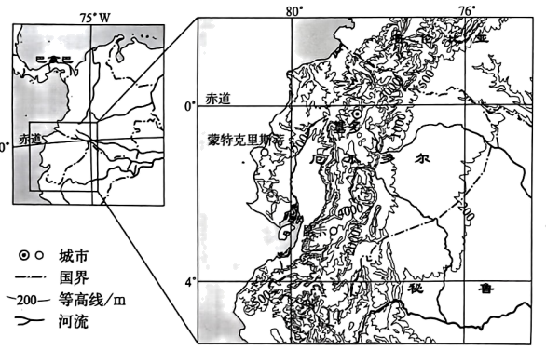
（1）很久前厄瓜多尔沿海居民就普遍使用托奎拉草编织草帽，分析其自然原因。
（2）说明蒙特克里斯蒂在巴拿马建立贸易公司销售托奎拉草帽的原因。
（3）指出昆卡发展托奎拉草帽产业初期需要解决的主要问题。
（4）近年来厄瓜多尔托奎拉草帽出口压力增大，对此提出应对措施。
【答案】（1）厄瓜多尔地处安第斯山脉，赤道线横贯其国土，气候炎热多雨，人们需要防晒防雨的物品；托奎拉草质地柔软，富有韧性，经久耐用，透气性强；厄瓜多尔西部地势地平广阔，水热充足，托奎拉草分布广泛，为当地居民草帽编织提供丰富且优质的材料来源。
（2）巴拿马地理位置优越；是国际交通要道，交通便利，流域产品的集散，海洋运输，运输成本低；利用巴拿马位置和交通优势打开国际市场，市场广阔；政府政策支持。
（3）对外交通运输；劳动力不足，技术水平低；品质品牌影响力低；开拓市场
（4）加大技术研发创新新产品，满足市场对产品多样化需求，提高市场竞争力；利用独特的文化特色，灵活设计产品，可满足私人订制需求，开发国内、外市场；利用互联网电子销售平台，拓宽销售渠道和销售范围，扩大销售市场；依托科技精简工序，利用机械化自动化生产以降低成本，降低价格，提高市场竞争力。
【解析】
【分析】该题组以厄瓜多尔托奎拉草帽产业背景创设情境，涉及工业区位、服务业区位以及不同区域间的联系与相互作用等知识，考查学生解读地理信息的能力，体现区域认知、综合思维、地理实践力学科素养。
小问1详解】
根据材料可知，厄瓜多尔地处安第斯山脉，赤道线横贯其国土，气候炎热多雨，人们需要防晒防雨的物品；托奎拉草是适于热带沿海低地地区生长的植物，质地柔软，富有韧性，经久耐用，透气性强；厄瓜多尔西沿海地势低平广阔，水热充足，托奎拉草广泛分布，易于采集，为当地居民提供丰富且优质的材料来源。
【小问2详解】
根据图中信息判断巴拿马地理位置优越；是国际交通要道，交通便利，利于产品的集散，且水运发达运输成本低；可打开国际市场，市场广阔；政府政策支持。
【小问3详解】
结合图文材料分析可知，昆卡位于安第斯山区，经济落后，基础设施不完善，对外交通不便；所以昆卡发展托奎拉草帽产业初期需要解决交通等基础设施不完善问题，培训劳动力以提高其技艺问题；昆卡发展托奎拉草帽产业初期工厂产品不为世人所知，产品及品牌影响力低；且价格高，市场竞争力弱，而不被市场接受；所以需要解决市场宣传问题，开拓市场。
【小问4详解】
根据材料“近年来，受替代产品、消费习惯以及其他国家同类商品的影响，托奎拉草帽的出口压力增大”加大技术研发创新新产品，满足市场对产品多样化需求，提高市场竞争力；利用独特的文化特色，灵活设计产品，可满足私人订制需求，开发国内、外市场；利用互联网电子销售平台，拓宽销售渠道和销售范围，扩大销售市场；根据材料“依靠手工制作，工序复杂、耗时长，因而售价较高”可依托科技精简工序，利用机械化自动化生产以降低成本，降低价格，提高市场竞争力。
13. 阅读图文材料，完成下列要求
新石器时代以后，今洞庭湖地区一直在沉降。先秦汉晋时期，该地区为河网交错、局部有小湖分布的平原地貌景观。东晋、南朝之际，受长江荆江段兴筑堤坝等因素的影响，长江水分两股进入该地区，干扰该地区水系，在该地区迅速形成大湖景观。之后洞庭湖不断扩张，在宋代达历史最深。研究表明，宋代以来，长江含沙量持续增加；洞庭湖洪水特征逐渐由以“春溜满涨”为主转变为以“夏秋连涨”为主。至清代中叶，洪水期洞庭湖面积扩张至历史鼎盛。图1示意先秦汉晋时期该地区水系，图2示意明末清初该地区水系。
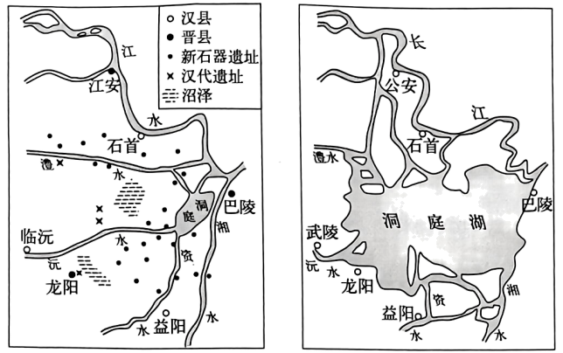
图1 图2
（1）据图1，用遗址分布说明与新石器时代相比，汉代该地区河网湖沼广布。
（2）说明荆江堤坝修筑致荆江河床相对堤外不断增高的原因。
（3）简述宋代以来洞庭湖洪水由“春溜满涨”为主逐渐转变为“夏秋连涨”为主的原因。
（4）解释宋代以后洞庭湖在面积扩张的同时深度变浅的原因。
【答案】（1）与新石器时代相比，汉代该地区遗址分布数量更多，分布范围更广泛，而且远离河流，说明该地区气候更湿润，河湖广布，取水方便；受河湖影响，耕地更破碎，聚落靠近耕地，分布分散等。
（2）荆江河段地势低平且河道弯曲，流速减缓，泥沙易沉积；堤坝阻挡水流，水流分汊，流速减慢，加剧泥沙淤积等。
（3）随着荆江河床泥沙淤积，洪水位持续抬升，使得洞庭湖受长江来水的影响越来越大；长江夏秋季节的水量增大，导致洞庭湖洪水过程也相应发生显著变化；宋代以后，洞庭湖与长江的江湖关系演变为“江高湖低、江水入湖”，使得洞庭湖更易受到长江洪水的影响等。
（4）长江携带的泥沙量增多，在洞庭湖内沉积，导致湖底逐渐抬高，湖泊深度变浅；荆江四口分流入湖加剧了洞庭湖区的洪水灾害，而且将大量泥沙带入洞庭湖；围湖造田改变了湖泊的自然形态，使得湖泊的岸线变得不规则，湖泊面积变大，深度变浅。
【解析】
【分析】本题以洞庭湖为材料设置试题，涉及区域环境差异、河流水文特征、湖泊水文特征等相关知识点，考查学生获取和解读地理信息、调动和运用地理知识解决问题的能力，体现人地协调观、区域认知、综合思维的学科素养。
【小问1详解】
读图可知，新石器时代的遗址数量少，主要分布在河流沿岸；汉代遗址数量增多，分布分散，说明水源充足，取水方便；受河湖影响，耕地破碎，聚落靠近耕地，分布分散，进一步证实了该地区河网湖沼广布的特点。
【小问2详解】
由于荆江河段地势低平且河道弯曲，流速减缓，泥沙易在此沉积，随着时间的推移，泥沙不断淤积，导致河床逐渐抬高；人们修筑荆江大堤，割裂了长江与江汉平原的水沙联系，导致荆江河床淤积加速；荆江河段是长江山区河流过渡到平原河流的第一个冲积河段，河流摆幅巨大，分汊较多，利于泥沙淤积抬高河床，这些因素相互作用，共同导致了荆江河床高度的不断增加。
【小问3详解】
宋代以后，随着荆江河床泥沙的不断淤积，洪水位持续抬升，使得洞庭湖受长江来水的影响越来越大；长江夏秋季节的水量增大，导致洞庭湖洪水过程也相应发生显著变化，夏秋季节水位上涨；魏晋时期，洞庭湖与长江的江湖关系为“湖高江低、湖水入江”，而宋代以后，这种关系逐渐演变为“江高湖低、江水入湖”，使得洞庭湖更易受到长江洪水的影响；宋代以来，由于江水变得相当浑浊，含沙量明显加大，由荆江带入洞庭湖的泥沙急剧增加，导致洞庭湖湖底不断淤浅，湖水水深逐渐变小，使洞庭湖的洪水主要以春季为主，即“春溜满涨”逐渐转变为以夏季和秋季为主，即“夏秋水涨”。
【小问4详解】
宋代以后，随着人口增长和农业开发，长江上游的森林植被遭到大规模破坏，水土流失加剧，长江携带的泥沙量显著增多，这些泥沙在洞庭湖内沉积，导致湖底逐渐抬高，湖泊深度变浅；荆江洪水形成了从松滋口、太平口（虎渡口）、藕池口、调弦口四口分流入洞庭湖的局面，加剧了洞庭湖区的洪水灾害，而且将大量泥沙带入洞庭湖；四口入湖泥沙淤积形成的河口三角洲，自西北向东南推进，加速了洞庭湖洲滩的发育，泥沙淤积和洲滩迅速扩展，使得湖泊面积在扩张的同时，深度却逐渐减小；人们为了增加耕地面积，进行了大量的围湖造田活动，围湖造田改变了湖泊的自然形态，使得湖泊的岸线变得不规则，加剧了湖泊面积扩大，深度变浅的趋势。
（二）选考题：共10分。请考生从2道题中任选一题作答。如果多做，则按所做的第一题计分。
14. [地理——选修3：旅游地理]
以前到了旅游目的地，看山、看水、看风景。现在只“看”是不够的，各种参与感强、互动度高、体验性好的旅游产品不断涌现，使得旅游空间变成可消费、可体验的场景。这样的旅游产品越来越受游客的青睐，逐渐成为旅游消费的新热点。例如，上海天文馆智慧旅游沉浸式体验新空间，运用5G高清、虚拟现实及增强现实等现代技术，结合专业天文仪器、天文馆科普知识、全新交互理念，打造全国首个天文元宇宙沉浸式体验产品，为游客开启元宇宙与星辰大海的探索征程。
以某一世界文化遗产地为例，设计一个参与感强、互动度高、体验性好的文化旅游产品。
【答案】本题要以某世界文化遗产地为案例，设计文化旅游产品。本题在设计方案时，首先有方案名称，必须为世界文化遗产；其次设计产品特点，将产品特点重点呈现；最后设计实施方案，合理的产品实施方案促进文化遗产地开发。
如名称：徽州古城“寻宝之旅” 方案
1.徽州古城“寻宝之旅” 产品介绍：徽州古城位于安徽省黄山市徽州区，是中国历史文化名城之一。徽派建筑、徽菜、徽剧等都是该地区的代表文化。设计一个“寻宝之旅"产品， 将探访古城的过程融入其中，让游客通过解谜和任务的形式，了解徽州的历史文化。
2.产品特点 -寻宝之旅：通过解谜和任务的方式，让游客身临其境地参与到寻宝 活动中。
3.文化体验:在寻宝的过程中，游客可以了解徽州的历史和文化，深度体验当地特色。
4.互动娱乐：设计互动游戏和道具，增加游客的参与感和乐趣。
5.实施方案：（1）制作寻宝地图:将徽州古城分成数个区域，并在地图上标记出宝藏 的位置。（2）编写寻宝剧情:设定寻宝的主线剧情，包括任务、谜题和线索,通 过答题或找寻特定地点等方式解谜。（3）设计寻宝任务：结合徽州的历史文化特点，设计一系列寻宝任务，如解开古城墙上的密码、找到徽派建筑中的隐藏藏宝图等。 （4）物资准备：为游客准备互动游戏所需的道具和设备，如放大镜、望 远镜、手电筒等。（5）员工培训：培训工作人员，包括解谜答疑、游戏规则和历史文化知识等,以便为游客提供帮助和指导。（6）宣传推广：通过社交媒体、旅游网站、旅行社等途径进行宣传，吸 引更多游客参与。
【解析】
【分析】本题以某一世界文化遗产地为材料，涉及文化旅游开发，服务业发展区位条件等知识点，考查了学生获取和解读地理信息、调动和运用相关地理知识的能力。
【详解】本题要以某世界文化遗产地为案例，设计文化旅游产品。遗产旅游是一种以历史文化遗产为核心的旅游形式，通过走进历史，了解文化，来感受和体验不同地方的独特魅力。随着人们对文化历史的关注增加，遗产旅游的市场需求也不断增长。因此，设计一系列创意的遗产旅游产品，能够吸引更多的游客，丰富游客的旅游体验，达到传播历史文化的目的。本题在设计方案时，首先有方案名称，必须为世界文化遗产，有一定影响力；其次设计产品特点，要将产品特点重点呈现；最后设计实施方案，合理的产品实施方案促进文化遗产地开发，才能促进文化旅游发展。
如名称：徽州古城“寻宝之旅” 方案
1.徽州古城“寻宝之旅” 产品介绍：徽州古城位于安徽省黄山市徽州区，是中国历史文化名城之一。徽派建筑、徽菜、徽剧等都是该地区的代表文化。设计一个“寻宝之旅"产品， 将探访古城的过程融入其中，让游客通过解谜和任务的形式，了解徽州的历史文化。
2.产品特点 -寻宝之旅：通过解谜和任务方式，让游客身临其境地参与到寻宝 活动中。
3.文化体验:在寻宝的过程中，游客可以了解徽州的历史和文化，深度体验当地特色。
4.互动娱乐：设计互动游戏和道具，增加游客的参与感和乐趣。
5.实施方案：（1）制作寻宝地图:将徽州古城分成数个区域，并在地图上标记出宝藏 的位置。（2）编写寻宝剧情:设定寻宝的主线剧情，包括任务、谜题和线索,通 过答题或找寻特定地点等方式解谜。（3）设计寻宝任务：结合徽州的历史文化特点，设计一系列寻宝任务，如解开古城墙上的密码、找到徽派建筑中的隐藏藏宝图等。 （4）物资准备：为游客准备互动游戏所需的道具和设备，如放大镜、望远镜、手电筒等。（5）员工培训：培训工作人员，包括解谜答疑、游戏规则和历史文化知识等,以便为游客提供帮助和指导。（6）宣传推广：通过社交媒体、旅游网站、旅行社等途径进行宣传，吸引更多游客参与。
15. [地理——选修6：环境保护]
我国西北某地年降水量300毫米左右。某研究小组在“以水定绿”思想指导下，探索通过条带状种植灌木和草本植物防风阻沙的合理方式。下表对比了当地生态建设中常用灌木与草本植物的特征。
特征指标 | 灌木 | 草
植株高度 | 高 | 低
根系深度 | 深 | 浅
水分消耗 | 大 | 小
设计实验，探索当地水资源约束下具有最佳阻沙效果的灌草种植方式。
【答案】本题设计实验模拟最佳阻沙效果的灌草种植方式，写出实验名称、目的、材料与设备、实验步骤、注意事项等，尽可能贴近现实情境，实验具有可操作性。
实验名称：探索西北地区在水资源约束下具有最佳阻沙效果的灌草种植方式
实验目的：验证不同植物种植方式对阻沙的效果，寻求在水资源有限的背景下，最佳的种植方式
实验材料和设备：西北某试验场、若干灌木和草类、模拟风沙的设备
实验步骤：（1）准备工作：在我国西北某试验场内，分成若干实验样本田，有灌草结合种植，比如外围是灌木，中间是草类，外围是草类，中间是灌木，灌草相间分布；单独灌木种植田及单独草类种植田。
（2）实验操作：将不同试验田种植成活后，模拟自然环境生长条件，利用风沙装置模拟沙尘运动，测量不同环境下沙尘漂移数量，同时测试灌木和草类在当地成活度。
（3）数据处理：讲不同数据进行比较，最终得出阻沙效果最显著的一组。
实验注意事项：尽可能模拟自然环境，减少人为干预；可适当增加同类试验田数量，以确保数据准确性。
【解析】
【分析】本题以灌木和草本植物防风阻沙的合理方式为材料，涉及生态环境的综合整治、植被的功能等相关内容，考查了学生获取和解读地理信息、调动和运用相关地理知识的能力。
【详解】本题设计实验模拟最佳阻沙效果的灌草种植方式，在“以水定绿”思想指导下，探索通过条带状种植灌木和草本植物防风阻沙的合理方式，材料中给出的灌木和草类的不同特征指标，故设计实验要写出实验名称、目的、材料与设备、实验步骤、注意事项等，尽可能贴近现实情境，同时实验要具有可操作性，既要考虑两种植被的特征要素使用，又要兼顾该地降水300mm左右的背景，也可增加实验田数量确保数据准确性。
例如：实验名称：探索西北地区在水资源约束下具有最佳阻沙效果的灌草种植方式（写出实验名称）
实验目的：验证不同植物种植方式对阻沙的效果，寻求在水资源有限的背景下，最佳的种植方式 （需要验证的实验目的）
实验材料和设备：西北某试验场、若干灌木和草类、模拟风沙的设备（需要准备的实验器材和场所）
实验步骤：（1）准备工作：在我国西北某试验场内，分成若干实验样本田，有灌草结合种植，比如外围是灌木，中间是草类，外围是草类，中间是灌木，灌草相间分布；单独灌木种植田及单独草类种植田。 （2）实验操作：将不同试验田种植成活后，模拟自然环境生长条件，利用风沙装置模拟沙尘运动，测量不同环境下沙尘漂移数量，同时测试灌木和草类在当地成活度。 （3）数据处理：讲不同数据进行比较，最终得出阻沙效果最显著的一组。 （具有可操作性，能够有一定数据影响力）
实验注意事项：尽可能模拟自然环境，减少人为干预；可适当增加同类试验田数量，以确保数据准确性。（提出需要注意的部分，确保实验科学）

